操作系统

2018年上半年

● 假设铁路自动售票系统有 n 个售票终端，该系统为每个售票终端创建一个进程Pi(i=1,2,…,n)管理车票销售过程。假设 Tj(j=1,2,…,m)单元存放某日某趟车的车票剩余票数，Temp 为 Pi进程的临时工作单元，x 为某用户的购票张数。Pi进程的工作流程如下图所示，用 P 操作和Ⅴ操作实现进程间的同步与互斥。初始化时系统应将信号量 S 赋值为( )。图中(a)、(b)和(c)处应分别填入( )。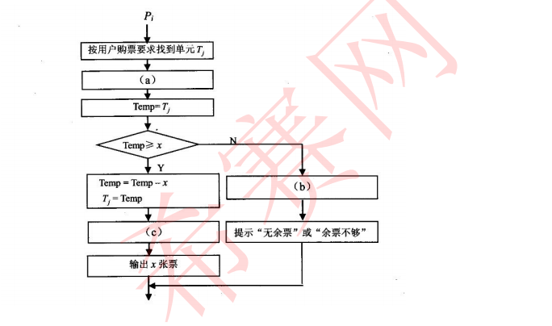
A．n-1 B.0
C.1 D.2

A.V(S)、P(S)和 P(S)
B.P(S)、P(S)和 V(S)
C.V(S)、V(S)和 P(S)
D.P(S)、V(S)和 V(S)

● 若系统在将( )文件修改的结果写回磁盘时发生崩溃,则对系统的影响相对较大。
A．目录
B.空闲块
C.用户程序
D.用户数据

● I/O 设备管理软件一般分为 4 个层次,如下图所示。图中①②③分别对应( )。
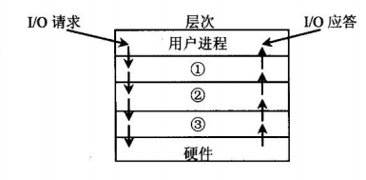
A．设备驱动程序、虚设备管理、与设备无关的系统软件
B.设备驱动程序、与设备无关的系统软件、虚设备管理
C.与设备无关的系统软件、中断处理程序、设备驱动程序
D.与设备无关的系统软件、设备驱动程序、中断处理程序

● 若某文件系统的目录结构如下图所示,假设用户要访问文件 rwdH，且当前工作目录为stools,则该文件的全文件名为( ),相对路径和绝对路径分别为( )。
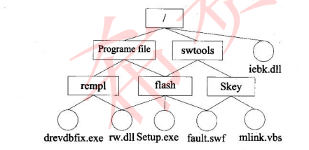
A．rw.dll
B. flash/rw.dll
C. /swtools/flash/rw d11
D. /Programe file/Skey/rw.dll

A．/swtools/flash/和/flash/
B. flash/和/swtools/flash/
C. /swtools/flash/和 flash/
D./flash/和 swtools/flash/

2017年下半年

23. 计算机系统的层次结构如下圈所示，基于硬件之上的软件可分为 a、b 和 c 三个层次。图中a、b 和 c 分别表示（ ）。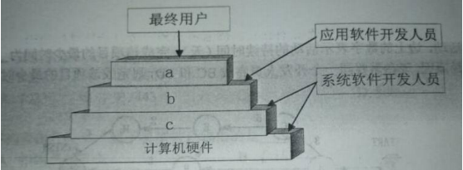
A．操作系统、系统软件和应用软件
B．操作系统、应用软件和系统软件
C．应用软件、系统软件和操作系统
D．应用软件、操作系统和系统软件

24. 下图所示的 PCB（进程控制块）的组织方式是（ ），图中（ ）。
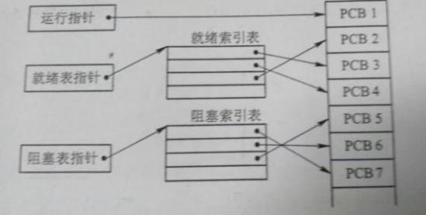

A．链接方式 B．索引方式
C．顺序方式 D．Hash

A．有 1 个运行进程、2 个就绪进程、4 个阻塞进程
B．有 2 个运行进程、3 个就绪进程、2 个阻塞进程
C．有 1 个运行进程、3 个就绪进程、3 个阻塞进程
D．有 1 个运行进程、4 个就绪进程、2 个阻塞进程
26 某文件系统采用多级索引结构。若磁盘块的大小为 lK 字节，每个块号占 3 字节，那么采用二级索引时的文件最大长度为（ ）字节。
A．1024
B．2048
C．116281
D．232562
27. 某操作系统采用分页存储管理方式，下图给出了进程 A 和进程 B 的页表结构。如果物理页的大小为 lK 字节，那么进程 A 中逻辑地址为 1024 (十进制)用变量存放在（ ）号物理内存页中。假设进程 A 的逻辑页 4 与进程 B 的逻辑页 5 要共享物理页 4，那么应该在进程 A 页表的逻辑页 4 和进程 B 页表的逻辑页 5 对应的物理页处分别填（ ）。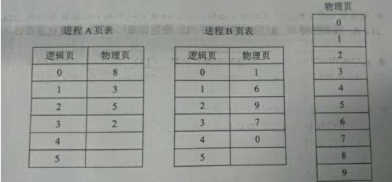

A．8 B．3
C．5 D．2

A．4、4 B．4、5
C．5、4 D．5/5

2017年上半年
● 某文件管理系统在磁盘上建立了位示图(bitmap) ，记录磁盘的使用情况。若计算机 系统的字长为 32 位，磁盘的容量为 300GB ，物理块的大小为 4MB ，那么位示图的大小需要( )个字。
A．1200
B.2400
C.6400
D.9600

● 某系统中有 3 个并发进程竞争资源 R，每个进程都需要 5 个 R，那么至少有__(24)__个 R，才能保证系统不会发生死锁。
A．12
B.13
C.14
D.15

● 某计算机系统页面大小为 4K ，进程的页面变换表如下所示。若进程的逻辑地址为 2D16H。该地址经过变换后，其物理地址应为( )
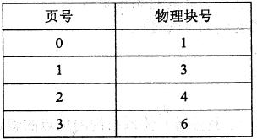

A．2048H
B.4096H
C.4D16H
D.6D16H

● 进程 P1、P2 、P3、P4 和 P5 的前趋图如下所示:
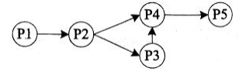
若用 PV 操作控制进程 P1、P2、P3、P4 和 P5 并发执行的过程，需要设置 5 个信号量 S1、S2、S3、S4 和 S5，且信号量 S1~S5 的初值都等于零。如下的进程执行图中 a 和 b 处应分别填写 （ ）;c 和 d 处应分别填写( ) ;e 和 f 处应分别填写( ) 。
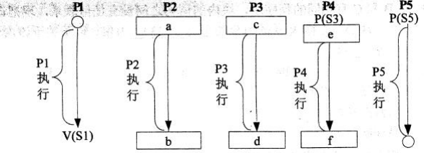

A．V (S1)和 P(S2)V(S3)
B.P(S1)和 V(S2)V(S3)
C.V(S1)和 V(S2)V(S3)
D.P(S1)和 P(S2)V(S3)

A．P(S2)和 P(S4)
B.V(S2)和 P(S4)
C.P(S2)和 V(S4)
D.V(S2)和 V(S4)

A．P(S4)和 V(S5)
B.V(S5)和 P(S4)
C.V(S4)和 P(S5)
D.V(S4)和 V(S5)

2016年下半年
● 实时操作系统主要用于有实时要求的过程控制等领域。实时系统对于来自外部的事件必须在（ ）。
A．一个时间片内进行处理
B．一个周转时间内进行处理
C．一个机器周期内进行处理
D．被控对象规定的时间内做出及时响应并对其进行处理

● 假设某计算机系统中只有一个 CPU、一台输入设备和一台输出设备，若系统中有四个作业T1、T2、T3 和 T4，系统采用优先级调度，且 T1 的优先级>T2 的优先级>T3 的优先级>T4 的优先级。每个作业 Ti 具有三个程序段：输入 Ii、计算 Ci 和输出 Pi（i=1，2，3，4），其执行顺序为 Ii→Ci→Pi。这四个作业各程序段并发执行的前驱图如下所示。图中①、②分别为（ ），③、④、⑤分别为（ ）。
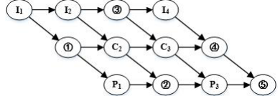
A． l2、P2
B． l2、C2
C．C1、P2
D． C1、P3

A． C2、C4、P4
B． l2、l3、C4
C． I3、P3、P4
D． l3、C4、P4

● 假设段页式存储管理系统中的地址结构如下图所示，则系统（ ）。
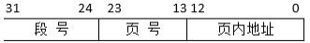
A．最多可有 256 个段，每个段的大小均为 2048 个页，页的大小为 8K
B．最多可有 256 个段，每个段最大允许有 2048 个页，页的大小为 8K
C．最多可有 512 个段，每个段的大小均为 1024 个页，页的大小为 4K
D．最多可有 512 个段，每个段最大允许有 1024 个页，页的大小为 4K

● 假设系统中有 n 个进程共享 3 台扫描仪，并采用 PV 操怍实现进程同步与互斥。若系统信号量 S 的当前值为-1，进程 P1、P2又分别执行了 1 次 P（S）操作，那么信号量 S 的值应为（ ）。
A．3
B．-3
C．1
D． -1

● 某字长为 32 位的计算机的文件管理系统采用位示图（bitmap）记录磁盘的使用情况。若磁盘的容量为 300GB，物理块的大小为 1MB，那么位示图的大小为（ ）个字。
A．1200
B．3200
C．6400
D．9600

2016年上半年
● 当用户通过键盘或鼠标进入某应用系统时，通常最先获得键盘或鼠标输入信息的是（23）程序。
A．命令解释 B．中断处理
C．用户登录 D．系统调用

● 在 Windows 操作系统中，当用户双击“IMG_20160122_103.jpg”文件名时，系统会自动通过建立的（24）来决定使用什么程序打开该图像文件。
A．文件 B．文件关联
C．文件目录 D．临时文件

● 某磁盘有 100 个磁道，磁头从一个磁道移至另一个磁道需要 6ms。文件在磁盘上非连续存放，逻辑上相邻数据块的平均距离为 10 个磁道，每块的旋转延迟时间及传输时间分别为100ms 和 20ms，则读取一个 100 块的文件需要（25）ms。
A．12060 B．12600
C．18000 D．186000

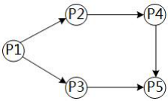
● 进程 P1、P2、P3、P4 和 P5 的前趋图如下图所示： 若用 PV 操作控制进程 P1、P2、P3、P4 和 P5 并发执行的过程，则需要设置 5 个信号 S1、S2、S3、S4 和 S5，且信号量 S1～S5 的初值都等于零。下图中 a 和 b 处应分别填（26）；c 和 d 处应分别填写（27）；e 和 f 处应分别填写（28）。

A．V（S1）P（S2）和 V（S3）
B．P（S1）V（S2）和 V（S3）
C．V（S1）V（S2）和 V（S3）
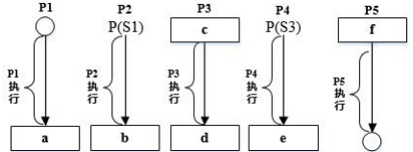
D．P（S1）P（S2）和 V（S3）

A．P（S2）和 P（S4）
B．P（S2）和 V（S4）
C．V（S2）和 P（S4）
D．V（S2）和 V（S4）

A．P（S4）和 V（S4）V（S5）
B．V（S5）和 P（S4）P（S5）
C．V（S3）和 V（S4）V（S5）
D．P（S3）和 P（S4）V（P5）

